Семантическая сеть ПО "Эко Принт"
Назначение: Отображает ключевые сущности системы и их взаимосвязи. Показывает смысловую структуру предметной области переработки пластика и 3D-печати.

Центральные сущности:
Эко Принт - ядро системы автоматизации переработки
Пластик - основное сырье для переработки
Типы: PET, PP, ABS
Учет по весу и качеству

Участники системы:
Участник - студенты и волонтеры
- Регистрация и личный кабинет
- История сдачи пластика и заказов
Партнер - организации и вузы
- Поддержка экологических инициатив
- Организация точек сбора
Администратор - управление системой
- Контроль процессов переработки
- Формирование отчетности

Процессы переработки:
Сбор пластика - первичный этап
- Взвешивание и классификация
- Начисление бонусных баллов
Переработка - производственный цикл
- Измельчение в шредере
- Создание филамента в экструдере

3D-печать и заказы:
3D-печать - финальное производство
- Печать на 3D-принтерах
- Контроль качества изделий
Заказ - оформление изделий
- Выбор из каталога моделей
- Загрузка пользовательских STL-файлов

Бонусная система:
Бонусный счет - мотивационная система
- Начисление баллов за сданный пластик
- Использование для скидок на заказы

Инфраструктура:
Оборудование - техническое оснащение
- Шредеры, экструдеры, 3D-принтеры
- Весы для взвешивания пластика
Каталог моделей - база изделий
- Стандартные модели для печати
- Пользовательские разработки

Управление и аналитика:
Отчетность - мониторинг деятельности
- Статистика сбора пластика
- Анализ заказов и популярности моделей
Уведомления - коммуникация с пользователями
- Статусы заказов
- Информация о бонусах

Взаимосвязи:
- Система объединяет экологические и производственные процессы
- Пластик связывает участников и производственный цикл
- Бонусная система мотивирует участие в сборе
- Заказы интегрируют 3D-печать и бонусную систему

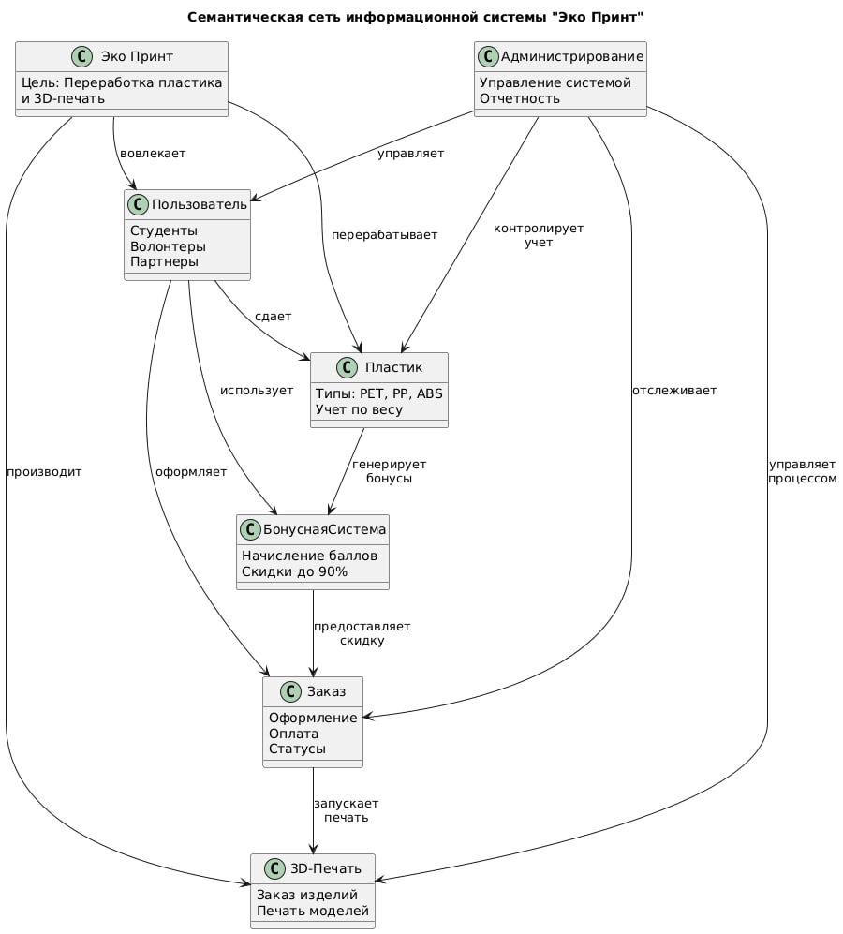

Архитектура агента "Эко Принт"
Назначение: Демонстрирует внутреннюю структуру интеллектуального агента для управления процессами переработки и 3D-печати. Показывает, как агент воспринимает информацию, обрабатывает её и воздействует на систему.
Основные компоненты:
- Сенсоры - получают данные о сборе пластика, состоянии оборудования, заказах
- Модель мира - внутреннее представление состояния системы переработки
- Внутреннее поведение - логика принятия решений по оптимизации процессов
- Эффекторы - исполнительные механизмы управления оборудованием и процессами

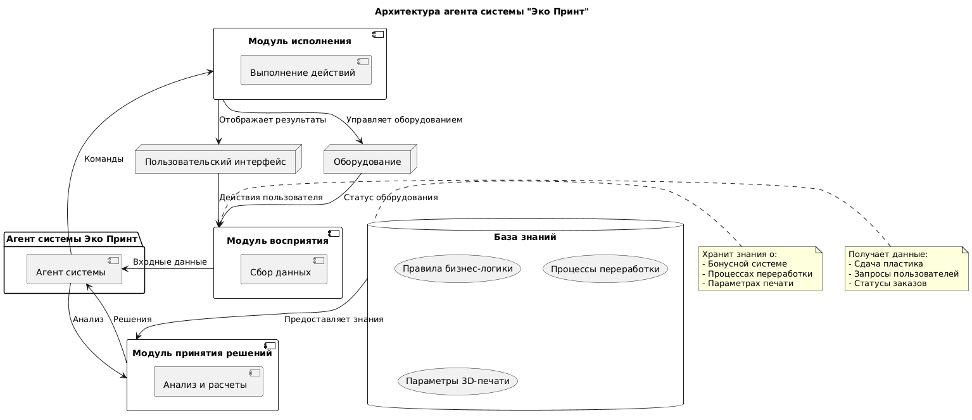

Модель ОТС (Организационно-Техническая Система) "Эко Принт"
Назначение: Описывает взаимодействие между участниками системы и техническими компонентами. Показывает бизнес-процессы и интеграционные точки.
Ключевые аспекты:
- Роли: Участник, Волонтер, Администратор, Партнер
- Основные use-cases системы
- Технические компоненты и оборудование
- Потоки взаимодействия и данных

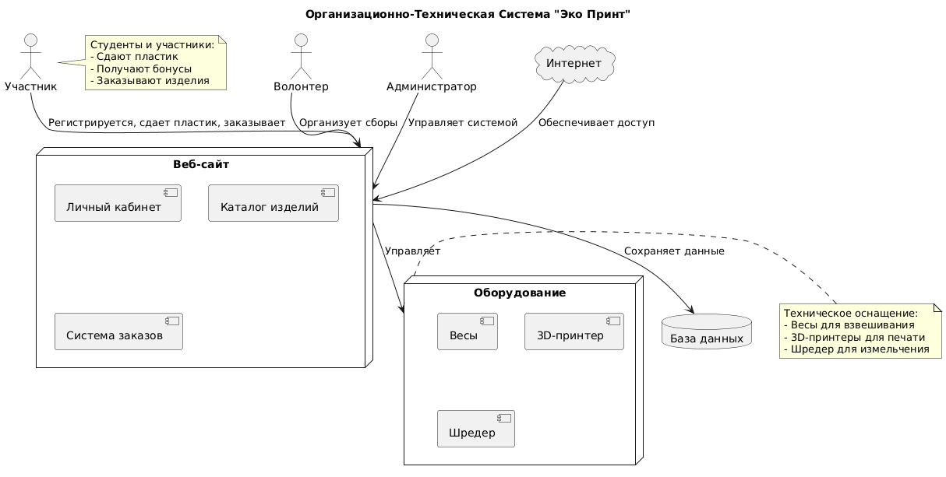

Фрейм-контенты (ФК) "Эко Принт"
Назначение: Формализованное описание классов объектов системы через их свойства и методы. Служит для детального проектирования данных.
Состав фреймов:
- ФК "Команда" - управление волонтерами и персоналом
- ФК "Заявка" - обработка заказов на печать
- ФК "Агент" - интеллектуальные компоненты системы
- ФК "Параметр" - настройки и конфигурации системы
- ФК "Средство" - инструменты и оборудование
- ФК "Ресурс" - материальные и информационные активы

ФК "Ресурс"
Свойства | Методы
✓ идентификатор (ID_RES) | ✓ суммарное приращение ресурса за интервал времени (Нsum_inc.)
✓ название ресурса (RES_Name) | ✓ суммарное уменьшение ресурса за интервал времени (Нsum_dec.)
✓ тип ресурса (kind) | ✓ стоимость ресурса (Cost_sum)
✓ текущее значение ресурса (RES₁) | ✓ приращение ресурса в текущий момент времени (H_inc.)
✓ максимально возможное значение ресурса (RESmax) | ✓ уменьшение ресурса в текущий момент времени (H_dec)
✓ начальное значение ресурса (RES₀)
✓ конечное значение ресурса (RES₇)
✓ цена единицы ресурса (Cost)
✓ время начала моделирования (t₀)
✓ единица измерения ресурса (Metric_R)
Примеры ресурсов: пластиковое сырье, бонусные баллы, филамент, финансовые средства

ФК "Команда"
Свойства | Методы
✓ идентификатор команды (ID_TEAM) | ✓ назначить задачу (Assign_Task())
✓ название команды (TEAM_Name) | ✓ обновить статус команды (Update_Status())
✓ состав участников (Members) | ✓ добавить участника (Add_Member())
✓ роль в проекте (Role) | ✓ оценить производительность (Evaluate_Performance())
✓ текущий статус (Status)
✓ дата формирования (Create_Date)
Пример: Команда волонтеров для организации эко-марафона

ФК "Заявка"
Свойства | Методы
✓ идентификатор заявки (ID_ORDER) | ✓ рассчитать стоимость (Calculate_Cost())
✓ идентификатор участника (ID_User) | ✓ обновить статус заказа (Update_Order_Status())
✓ дата создания (Create_Date) | ✓ подтвердить оплату (Confirm_Payment())
✓ общая сумма (Total_Amount) | ✓ отменить заявку (Cancel_Order())
✓ статус оплаты (Payment_Status) | ✓ применить бонусы (Apply_Bonuses())
✓ статус выполнения (Order_Status)
✓ использовано бонусов (Used_Bonuses)
✓ финальная стоимость (Final_Amount)

ФК "Агент"
Свойства | Методы
✓ идентификатор агента (ID_AGENT) | ✓ обработать событие (Process_Event())
✓ тип агента (Agent_Type) | ✓ принять решение (Make_Decision())
✓ текущее состояние (Current_State) | ✓ обновить состояние (Update_State())
✓ роль в системе (System_Role) | ✓ отправить сообщение (Send_Message())
✓ уровень автономности (Autonomy_Level) | ✓ оптимизировать процесс (Optimize_Process())
✓ время последней активности (Last_Active)
Примеры: Агент расчета бонусов, Агент управления печатью

ФК "Параметр"
Свойства | Методы
✓ идентификатор параметра (ID_PARAM) | ✓ изменить значение (Change_Value())
✓ название параметра (Param_Name) | ✓ проверить ограничения (Check_Constraints())
✓ текущее значение (Current_Value) | ✓ сбросить к default (Reset_To_Default())
✓ единица измерения (Metric_Unit) | ✓ валидировать значение (Validate_Value())
✓ минимальное значение (Min_Value)
✓ максимальное значение (Max_Value)
✓ тип данных (Data_Type)
Примеры: курс бонусных баллов, максимальная скидка, параметры печати

ФК "Средство"
Свойства | Методы
✓ идентификатор средства (ID_TOOL) | ✓ выполнить операцию (Execute_Operation())
✓ название средства (Tool_Name) | ✓ проверить состояние (Check_Status())
✓ тип средства (Tool_Type) | ✓ активировать/деактивировать (Toggle_Activation())
✓ статус доступности (Availability_Status) | ✓ обновить версию (Update_Version())
✓ версия (Version) | ✓ выполнить обслуживание (Perform_Maintenance())
✓ дата последнего использования (Last_Used)
Примеры: 3D-принтер, шредер, экструдер, весы

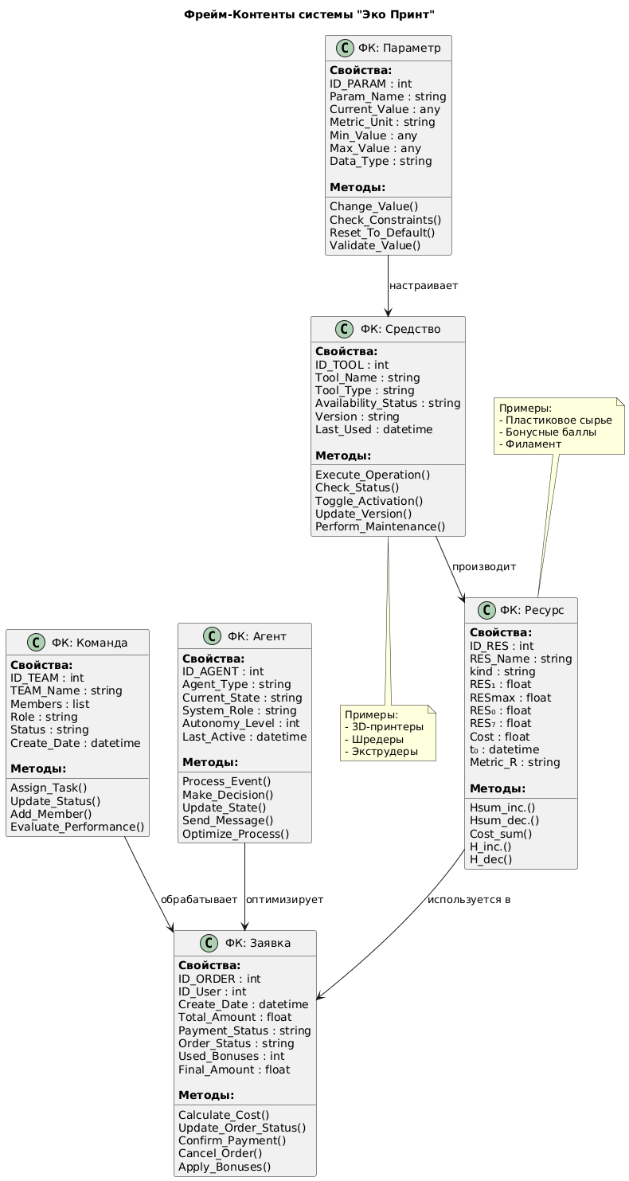

@startuml Семантическая_сеть_ЭкоПринт
title Семантическая сеть информационной системы "Эко Принт"

class "Эко Принт" as EP {
Цель: Переработка пластика
и 3D-печать
}

class "Пользователь" as User {
Студенты
Волонтеры
Партнеры
}

class "Пластик" as Plastic {
Типы: PET, PP, ABS
Учет по весу
}

class "БонуснаяСистема" as Bonus {
Начисление баллов
Скидки до 90%
}

class "3D-Печать" as Print3D {
Заказ изделий
Печать моделей
}

class "Заказ" as Order {
Оформление
Оплата
Статусы
}

class "Администрирование" as Admin {
Управление системой
Отчетность
}

EP --> User : вовлекает
EP --> Plastic : перерабатывает
EP --> Print3D : производит

User --> Plastic : сдает
User --> Bonus : использует
User --> Order : оформляет

Plastic --> Bonus : генерирует\nбонусы

Bonus --> Order : предоставляет\nскидку

Order --> Print3D : запускает\nпечать

Admin --> User : управляет
Admin --> Plastic : контролирует\nучет
Admin --> Order : отслеживает
Admin --> Print3D : управляет\nпроцессом

@enduml

@startuml Архитектура_агента_ЭкоПринт
title Архитектура агента системы "Эко Принт"

package "Агент системы Эко Принт" {
[Агент системы] as SystemAgent
}

database "База знаний" as KB {
(Правила бизнес-логики)
(Процессы переработки)
(Параметры 3D-печати)
}

component "Модуль восприятия" as Perception {
[Сбор данных]
}

component "Модуль принятия решений" as Decision {
[Анализ и расчеты]
}

component "Модуль исполнения" as Execution {
[Выполнение действий]
}

node "Пользовательский интерфейс" as UI
node "Оборудование" as Hardware

Perception -r-> SystemAgent : Входные данные
SystemAgent -d-> Decision : Анализ
Decision -d-> SystemAgent : Решения
SystemAgent -l-> Execution : Команды

KB --> Decision : Предоставляет знания

Execution --> UI : Отображает результаты
Execution --> Hardware : Управляет оборудованием

UI --> Perception : Действия пользователя
Hardware --> Perception : Статус оборудования

note right of KB
Хранит знания о:
- Бонусной системе
- Процессах переработки
- Параметрах печати
end note

note left of Perception
Получает данные:
- Сдача пластика
- Запросы пользователей
- Статусы заказов
end note

@enduml

@startuml Модель_ОТС_ЭкоПринт
title Организационно-Техническая Система "Эко Принт"

actor "Участник" as User
actor "Волонтер" as Volunteer
actor "Администратор" as Admin

node "Веб-сайт" as Website {
component "Личный кабинет"
component "Каталог изделий"
component "Система заказов"
}

node "Оборудование" as Equipment {
component "Весы"
component "3D-принтер"
component "Шредер"
}

database "База данных" as DB

cloud "Интернет" as Internet

User --> Website : Регистрируется, сдает пластик, заказывает
Volunteer --> Website : Организует сборы
Admin --> Website : Управляет системой

Website --> DB : Сохраняет данные
Website --> Equipment : Управляет

Internet --> Website : Обеспечивает доступ

note right of User
Студенты и участники:
- Сдают пластик
- Получают бонусы
- Заказывают изделия
end note

note left of Equipment
Техническое оснащение:
- Весы для взвешивания
- 3D-принтеры для печати
- Шредер для измельчения
end note

@enduml

@startuml ФреймКонтенты_Эко_Принт
title Фрейм-Контенты системы "Эко Принт"

class "ФК: Ресурс" as Resource {
**Свойства:**
ID_RES : int
RES_Name : string
kind : string
RES₁ : float
RESmax : float
RES₀ : float
RES₇ : float
Cost : float
t₀ : datetime
Metric_R : string

**Методы:**
Нsum_inc.()
Нsum_dec.()
Cost_sum()
H_inc.()
H_dec()
}

class "ФК: Команда" as Team {
**Свойства:**
ID_TEAM : int
TEAM_Name : string
Members : list
Role : string
Status : string
Create_Date : datetime

**Методы:**
Assign_Task()
Update_Status()
Add_Member()
Evaluate_Performance()
}

class "ФК: Заявка" as Order {
**Свойства:**
ID_ORDER : int
ID_User : int
Create_Date : datetime
Total_Amount : float
Payment_Status : string
Order_Status : string
Used_Bonuses : int
Final_Amount : float

**Методы:**
Calculate_Cost()
Update_Order_Status()
Confirm_Payment()
Cancel_Order()
Apply_Bonuses()
}

class "ФК: Агент" as Agent {
**Свойства:**
ID_AGENT : int
Agent_Type : string
Current_State : string
System_Role : string
Autonomy_Level : int
Last_Active : datetime

**Методы:**
Process_Event()
Make_Decision()
Update_State()
Send_Message()
Optimize_Process()
}

class "ФК: Параметр" as Parameter {
**Свойства:**
ID_PARAM : int
Param_Name : string
Current_Value : any
Metric_Unit : string
Min_Value : any
Max_Value : any
Data_Type : string

**Методы:**
Change_Value()
Check_Constraints()
Reset_To_Default()
Validate_Value()
}

class "ФК: Средство" as Tool {
**Свойства:**
ID_TOOL : int
Tool_Name : string
Tool_Type : string
Availability_Status : string
Version : string
Last_Used : datetime

**Методы:**
Execute_Operation()
Check_Status()
Toggle_Activation()
Update_Version()
Perform_Maintenance()
}

Resource --> Order : используется в
Team --> Order : обрабатывает
Agent --> Order : оптимизирует
Parameter --> Tool : настраивает
Tool --> Resource : производит

note top of Resource
Примеры:
- Пластиковое сырье
- Бонусные баллы
- Филамент
end note

note bottom of Tool
Примеры:
- 3D-принтеры
- Шредеры
- Экструдеры
end note

@enduml

